Дата | Группа | Дисциплина | Пара
08.11.2021 | 3 ТО | ОП.09 Правила безопасности дорожного движения | 1

Преподаватель Жеребцов Сергей Владимирович
Тема 1.8. Регулирование дорожным движением с помощью светофоров и регулировщика
Лекция №19

Цель занятия:
-образовательная: изучить значение сигналов регулировщика;
-воспитательная: воспитывать всестороннее развитие специалиста автомобильного транспорта;
-развивающая: уметь правильно обобщить данные и сделать вывод.

Мотивация:
-знание сигналов регулировщика обеспечит вашу безопасность и исключит возможность получить штраф.
Задача: Научиться применять полученные знания на практике.

План:
1. Значение сигналов регулировщика для участников дорожного движения.
2. Действия водителей и пешеходов в случаях, когда на перекрестке значения знаков, сигналов светофоров и регулировщика противоречивы.

Литература
Правила дорожного движения Донецкой Народной Республики Утверждено: Постановлением Совета Министров Донецкой Народной Республики от 12.03.2015 г. № 3-12, в редакции от 13.09.2018 № 2-39

Вопрос 1. Значение сигналов регулировщика для участников дорожного движения. Действия водителей и пешеходов в случаях, когда на перекрестке значения знаков, сигналов светофоров и регулировщика противоречивы
Сигналы регулировщика – легко и просто Регулировщик — явление на дороге довольно редкое, но часто внушающее страх участникам движения. Дело в том, что именно ввиду «редкости» такого способа регулировки дорожного движения, многие водитель просто забывают такое понятие, как сигналы регулировщика. А между тем, регулировщик — это «живой» светофор, и сигналы регулировщика также обязательны для выполнения, как и сигналы привычного светофора. Сигналы регулировщика в одинаковой степени относятся как к автомобилистам, так и к пешеходам. Положение рук регулировщика, его корпуса, а также дополнительные жесты либо запрещают, либо разрешают движение в том или ином направлении. Сигналы регулировщика могут подаваться жезлом или диском, который имеет светоотражатель или красный сигнал. Но это только меры для улучшения видимости. Сигналы регулировщика необходимо соблюдать и в том случае, если он подаются без специальных средств. Для дополнительного привлечения внимания регулировщик может пользоваться свистком при смене положения. Регулировщик поднял руку вверх
Такой сигнал регулировщика говорит о том, что движение любого транспорта и пешеходов запрещено. При чем этот сигнал запрещает движение во всех направлениях одновременно. Применяется такой сигнал регулировщика в тех случаях, когда нужно полностью освободить перекресток, например, для того, пропустить машины спецтранспорта, которые следуют с включенными соответствующими сигналами (пожарная служба, милиция, скорая помощь и так далее). ..
Такой сигнал регулировщика говорит о том, что движение любого транспорта и пешеходов запрещено. При чем этот сигнал запрещает движение во всех направлениях одновременно. Применяется такой сигнал регулировщика в тех случаях, когда нужно полностью освободить перекресток, например, для того, пропустить машины спецтранспорта, которые следуют с включенными соответствующими сигналами (пожарная служба, милиция, скорая помощь и так далее). Руки регулировщика вытянуты в стороны или опущены.
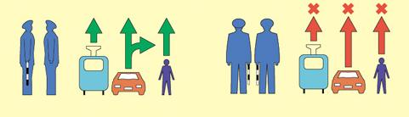
В этом случае имеет значение положение корпуса регулировщика. Если к водителю обращена спина или грудь, то данный сигнал регулировщика запрещает движение. Если же регулировщик стоит к Вам боком, то такой сигнал разрешает Вам движение прямо и/или направо. В то же время водитель трамвая не имеет права на поворот и может двигаться только в том случае, если пересекает перекресток по прямой. Этот же сигнал регулировщика позволяет пешеходам переходить дорогу, поэтому будьте внимательны. Регулировщик вытянул вперед правую руку...
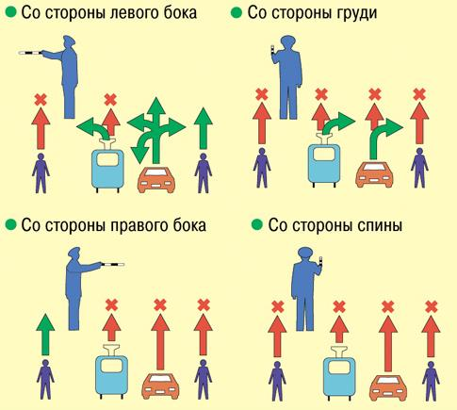

И снова имеет значение положение корпуса. Если Вы видите грудь регулировщика, то можете проезжать направо. Другие направления движения запрещены. Если регулировщик стоит к Вам правым боком или спиной, то движение в любом направлении запрещено. Если регулировщик стоит к Вам левым боком, то Вам повезло — движение разрешено во всех направлениях. Однако это не касается трамваев — им можно только налево. При этом помните, что пешеходы при таком сигнале регулировщика имеют право переходить дорогу за его спиной. Существует несколько общих правил, которые помогут легче запомнить значение сигналов регулировщика. Регулировщик всегда разрешает движение только с двух сторон перекрестка. Вытянутые руки всегда показывают на направления, откуда движение разрешено. Спина регулировщика — это красный сигнал светофора: всегда запрещает движение в любом направлении. Трамваям разрешено движение вдоль рук регулировщика, а машинам еще и разрешается движение правее (исключение — разворот). Внимание!При смене положения регулировщика водителям разрешается не применять экстренное торможение и завершить маневр. На видео показан сюжет, в котором сотрудник ДПС рассказывает и показывает применяемые жесты для регулирования движения автотранспорта в тех или иных дорожных ситуациях.
Водители и пешеходы должны выполнять требования сигналов и распоряжения регулировщика, даже если они противоречат сигналам светофора, требованиям дорожных знаков или разметки.
В случае если значения сигналов светофора противоречат требованиям дорожных знаков приоритета, водители должны руководствоваться сигналами светофора.

Контрольные вопросы:
1.Значение сигналов регулировщика для участников дорожного движения.
2.Каковы действия водителей и пешеходов в случаях, когда на перекрестке значения знаков, сигналов светофоров и регулировщика противоречивы?
3. Если же регулировщик стоит к боком в каких направлениях можно двигаться?
4.Если же регулировщик стоит спиной в каких направлениях можно двигаться?
5.Если же регулировщик стоит с поднятой вверх рукой в каких направлениях можно двигаться?

Домашнее задание: Законспектировать лекцию, ответить на контрольные вопросы. Выполнить сканирование или фотографирование написанной лекции и выслать на адрес эл. почты senyaua@rambler.ru до 08.11.2021 до 09.50

